Рабочий лист для ученика

Ответы запишите в тетрадь.
- Проведите вездеход к выходу Используйте команды Повернуть налево (Л), Повернуть направо (П) и Вперед (В).
1.1 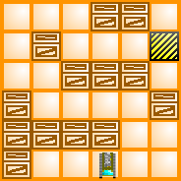 1.2 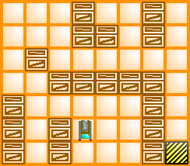 1.3 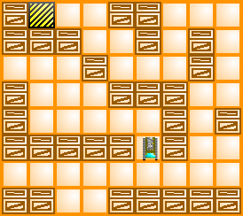

- Нарисуйте в тетради свой лабиринт размером 10х8 клеток и пройдите его с помощью команд Повернуть налево (Л), Повернуть направо (П) и Вперед (В).

- Нарисуйте в тетради поле с цифровыми координатами и закрасьте точки
(2; 3), (2; 8), (3; 4), (3; 5), (3; 6), (3; 7), (4; 5), (4; 7), (4; 8), (4; 9), (5; 4), (5; 5), (5; 6), (5; 7), (6; 3), (6; 8),
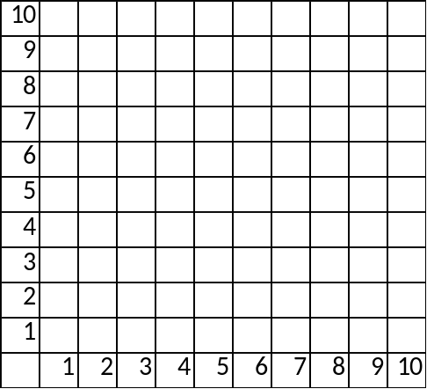

- Используя шпаргалку расшифруйте сообщение запишите его в тетради.
194 241 242 240 229 247 224 229 236 241 255 231 224 248 234 238 235 238 233

